**DỰ ÁN WORD VÀ GIẢI CHI TIẾT**

**BÀI 74-75-76**

***Người thực hiện: Trần Văn Tín***

**Bài 74:** Cho đường tròn  và đường kính . Gọi  là trung điểm của  và dây  vuông góc với  tại  Gọi  là điểm tùy ý trên cung nhỏ   là giao điểm của  và 

a) Chứng minh  là tứ giác nội tiếp.

b) Tính tích  theo 

c) Chứng minh tứ giác  là hình thoi.

d) Xác định vị trí điểm  để tổng  đạt giá trị lớn nhất và tính giá trị lớn nhất đó.

*(Đề tuyển sinh 10 THPT – TP. Hà Nội)*

**Lời giải**

**a) Chứng minh  là tứ giác nội tiếp.**

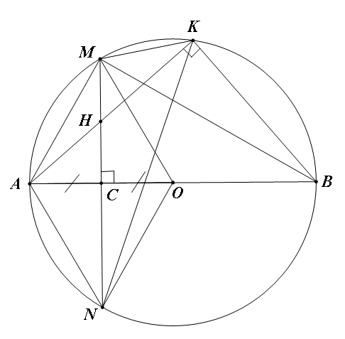Xét tứ giácta có:

(do)

 (góc nội tiếp chắn nửa đường tròn)

Suy ra: 

 nội tiếp.

**b) Tính tích  theo **

Xét  và , ta có:



 chung

Suy ra: (g.g)



Vậy 

**c) Chứng minh tứ giác  là hình thoi.**

Xét tứ giác ****ta có:

****(gt)(1)

 là trung điểm  (tính chất đường kính vuông góc với dây cung)

Mà  cũng là trung điểm của  (gt)

Do đó:  là hình bình hành (2)

Từ (1) và (2) suy ra: là hình thoi.

**d) Xác định vị trí điểm  để tổng  đạt giá trị lớn nhất và tính giá trị lớn nhất đó.**

Áp dụng bất đẳng thức Bunhiacopski cho 4 số  ta có:



Đẳng thức xảy ra khi: .

Do đó:  đạt giá trị lớn nhất khi 

 là điểm nằm chính giữa .

Mặt khác: Khi  là điểm nằm chính giữa thì  (3)

Mà và  (4)

Từ (3) và (4) suy ra:  là đường kính (khi  là trung điểm )

Do đó: Khi  là điểm nằm chính giữa  thì đạt giá trị lớn nhất (đường kính là dây cung lớn nhất)

Vậy  đạt giá trị lớn nhất khi  là điểm nằm chính giữa.

Khi đó:  (vì )



**Bài 75:** Chođường tròn tâm  đường kính . Gọi  là trung điểm của , qua  kẻ dây  vuông góc với  tại  Gọi  là điểm tùy ý trên cung nhỏ  là giao điểm của  và 

a) Chứng minh  là tứ giác nội tiếp.

b) Chứng minh 

c) Trên  lấy điểm  sao cho  Chứng minh 

**Lời giải**

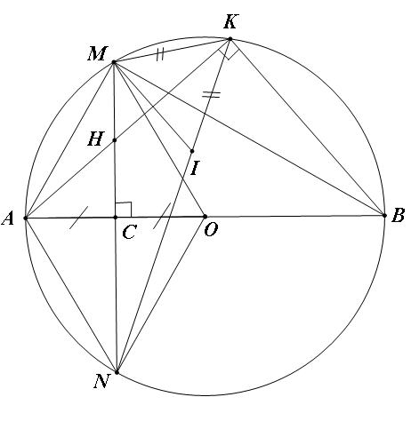**a) Chứng minh  là tứ giác nội tiếp.**

Xét tứ giácta có:

 (do)

 (góc nội tiếp chắn nửa đường tròn)

Suy ra: 

 nội tiếp.

**b) Tính tích  theo **

Xét  và , ta có:



 chung

Suy ra: (g.g)



Vậy 

**c) Chứng minh **

Xét  ta có:

 (góc nội tiếp cùng chắn 1 cung) (1)

Xét  có:

 (gt)

 (góc nội tiếp chắn cung với  )

Do đó: đều  và .

 (2)

Mặt khác:  (3)

Xét  và  ta có:

(cmt) và  (do (2) và (3))

 (theo định lí tổng 3 góc trong 1 tam giác)

Lại có:  (cmt)

Suy ra:  (g.c.g)

 (2 cạnh tương ứng bằng nhau) (đpcm)

**Bài 76:** Cho tam giác đều  nội tiếp đường tròn ,  là một điểm bất kì trên cung nhỏ  ( khác  và ). Đường tròn  tiếp xúc trong với đường tròn  tại  (với ). Các đoạn thẳng  lần lượt cắt đường tròn  tại điểm thứ hai là . Từ  vẽ các tiếp tuyến  với đường tròn  trong đó  là các tiếp điểm.

Chứng minh  và 

*(Đề thi tuyển sinh vào 10 THPT Chuyên Phan Bội Châu – Tỉnh Nghệ An  
năm học 2010-2011)*

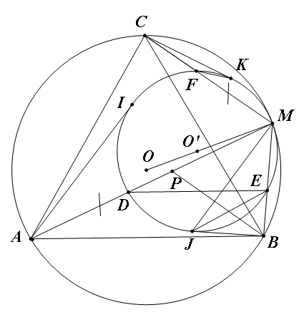 **Lời giải**

**\* Chứng minh **

Kẻ tiếp tuyến  của  tại .

Khi đó ta có: 

 (2 góc ở vị trí đồng vị bằng nhau).

**\* Chứng minh **

Lấy điểm  trên  sao cho 

Xét  và  ta có:

 ( đều)

 (góc nội tiếp cùng chắn )

 (cách dựng)

Suy ra: (c.g.c)

(*)

Xét  có:





Suy ra: cân tại .

 (**)

Từ (*) và (**) suy ra: .



Tương tự cách chứng minh ta cũng chứng minh được .

Theo định lý Talet ta có: 

Mà (g.g)



Và  (g.g)



Thay  và  vào  ta có: 

Tương tự ta cũng chứng minh được: 

Áp dụng dãy tỉ số bằng nhau ta có: 

Vậy 